 |  | 작성자 | 2021180009 박경준  2021180010 박대원  2021180035 임찬진 | 팀명 | 임박박전설의시작
주차 | 17 | 기간 | 2025.12.01 ~ 2025.12.07 | 지도교수 | 정 내 훈(서명)
이번주 한일 | 하이트맵 json 익스포터 구현

<상세 수행내용>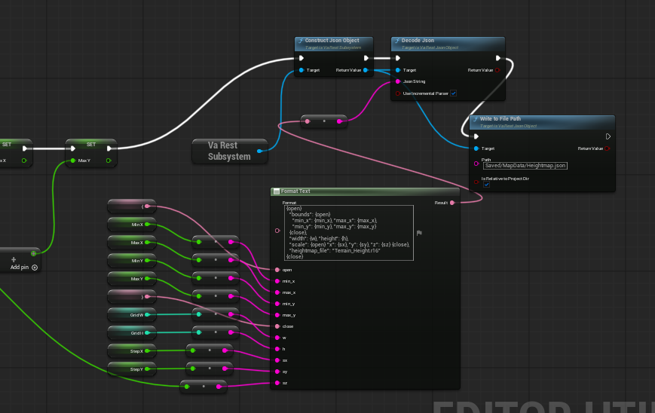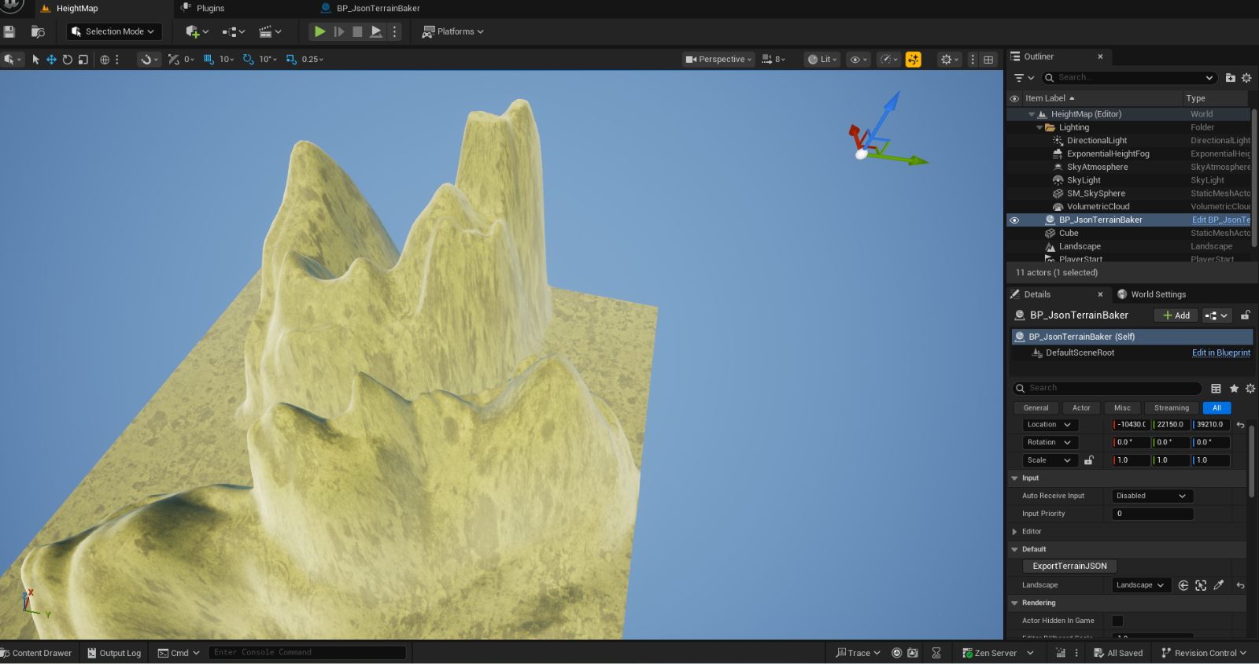
언리얼에 bp를 만들어 해당 bp를 level에 배치하고 customevent를 누르면
Json 안에는 minmax랑 너비, 높이, 스케일 있고 heightmap_file이 지정되어있음 r16(raw파일)
r16 파일은 unsigned short, 0~65xxx
따라서 JSON은 ExprotTerrainJson 버튼 누르고 r16은 landscape의 export로
그리고 뽑은 JSON 파일은 UTF-8로 변환시켜야한다.

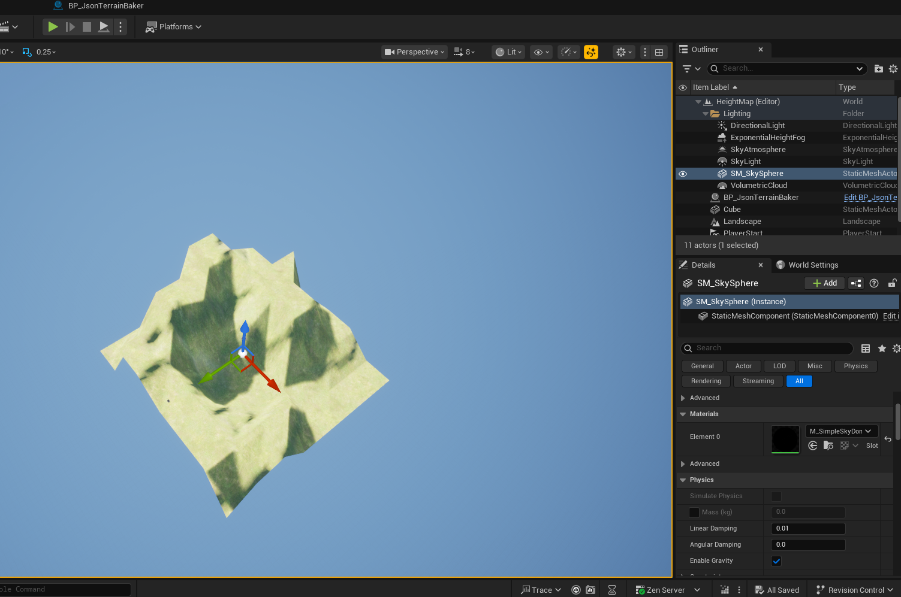
raw파일 + raw 파일에 관련된 json 파일 파싱할 수 있는 파서 완성
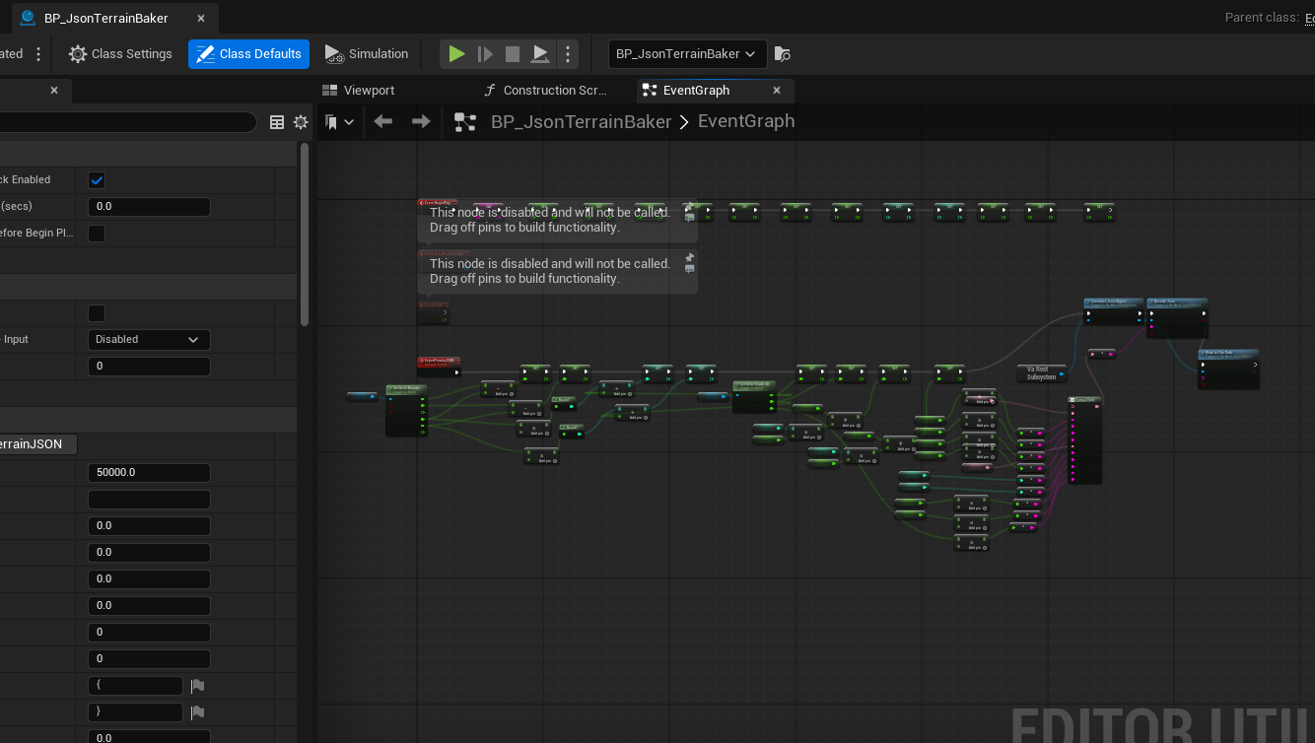
json 파싱하는 블루프린트
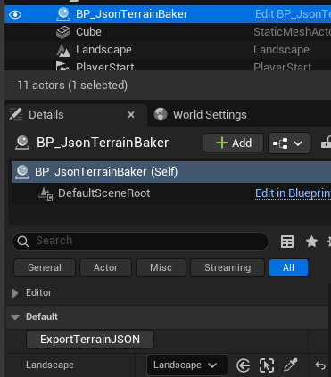
블루프린트 level에 아무데나 배치하고 사용 → 뽑은 json의 scale y는 보면서 임의로 조절

문제점 정리 |  | 해결 방안
다음 주차 | 18 | 다음 기간 | 2025.12.08 ~ 2025.12.14
다음주 할 일
지도교수
Comment

